Brazo Robótico Teleoperado de Cinco Servomotores
para el traslado de recipientes sin manipulación directa
Informe de Avance 1
5 de octubre de 2026
Universidad Nacional de La Plata

Autores
Lopez Matias
Legajo: 02670/0
Juan David Alvarez
Legajo: 03100/2
Ariana Magali Ariza
Legajo: 02879/6
Lautaro Nahuel Lopes
Legajo: 02978/9

Taller de Proyecto I (E0306) — Departamento de Electrotecnia
2.º cuatrimestre 2026 — Grupo N.º 3 — Docente: Malena Crespi

ÍNDICE GENERAL
1. INTRODUCCIÓN 4
2. ESTADO DE AVANCE 4
3. DISEÑO DE HARDWARE 5
3.1 Arquitectura general del sistema 5
3.2 Componentes seleccionados 6
3.3 Dispositivos de mando 7
3.4 Interfaces eléctricas entre bloques 8
3.5 Circuito esquemático 9
3.6 Alimentación 10
3.7 Diseño mecánico del prototipo 12
4. DISEÑO DE SOFTWARE 14
4.1 Capa de Abstracción del Hardware (HAL) 14
4.2 Capa de Control de Dispositivos (Drivers) 14
4.3 Capa de Lógica (Middleware) 15
4.4 Capa de Planificación y Aplicación 15
5. VERIFICACIONES PRELIMINARES 15
5.1 Verificación del par de cada articulación 15
5.2 Verificación de la velocidad admisible 16
5.3 Ensayos pendientes sobre el prototipo 17
6. LISTA DE MATERIALES 17
7. CRONOGRAMA AJUSTADO 18
8. TAREAS INDIVIDUALES Y HORAS INVERTIDAS 19
9. DECISIONES PENDIENTES 19
10. BIBLIOGRAFÍA 20
ANEXO A. CIRCUITO ESQUEMÁTICO 21
ÍNDICE DE FIGURAS
Figura 1. Diagrama de bloques del sistema y magnitudes de las interfaces entre ellos. 6
Figura 2. Asignación de los dispositivos de mando a los cinco grados de libertad. 8
Figura 3. Arquitectura de alimentación a partir de una fuente de computadora de formato ATX. 12
Figura 4. Identificación de las articulaciones y geometría evaluada del brazo. 13
Figura A.1. Circuito esquemático general de conexiones de la EDU-CIAA-NXP y periféricos. 21
ÍNDICE DE TABLAS
Tabla 1. Estado de avance por área de trabajo. 5
Tabla 2. Componentes del sistema. 6
Tabla 3. Interfaces eléctricas entre la EDU-CIAA-NXP y los periféricos. 8
Tabla 4. Corriente estimada por eje y corriente total del conjunto. 11
Tabla 5. Verificación del par de cada articulación con su transmisión. 16
Tabla 6. Lista de materiales a adquirir. 18
Tabla 7. Cronograma ajustado al estado de avance. 18
Tabla 8. Tareas realizadas y horas invertidas por integrante. 19
Tabla 9. Decisiones pendientes y criterio de resolución. 20

1. INTRODUCCIÓN
Este documento es el primer informe de avance del proyecto Brazo Robótico Teleoperado, del Grupo N.º 3 de Taller de Proyecto I. Su alcance es el que fija la guía de trabajos prácticos N.º 2: el diseño del hardware y del software, los cálculos que permiten juzgar la viabilidad de la propuesta, la lista de materiales a adquirir y el cronograma ajustado al estado de avance.
El objetivo no cambió respecto del informe inicial: construir un brazo teleoperado de cinco grados de libertad que permita trasladar un recipiente con líquido sin tocarlo con las manos y sin derramarlo. La plataforma de cómputo es la placa EDU-CIAA-NXP y los actuadores son cinco servomotores de radiocontrol.
Desde el informe inicial se completaron el dimensionamiento mecánico, la selección de los servomotores, el diseño de la transmisión por engranajes, el cálculo del consumo eléctrico y la definición de la arquitectura de alimentación. El diseño del software quedó planteado en capas y el circuito esquemático está implementado en KiCad.
Las decisiones que el grupo todavía debe cerrar antes de la compra de materiales se reúnen en la Tabla 9, con el criterio con que se resolverá cada una, y los ensayos que faltan sobre componentes reales, en la sección 5.3.
2. ESTADO DE AVANCE
El informe inicial fue aprobado sin observaciones sobre el planteo, los objetivos ni los requerimientos, de modo que esos capítulos se dan por firmes. La Tabla 1 resume el estado de cada área a la fecha.
Área | Estado | Observación
Requerimientos | Completada | Aprobados en el informe inicial.
Dimensionamiento mecánico | Completada | Geometría, pares, transmisión y carga máxima calculados. Resta medir el barrido real del servomotor.
Selección de actuadores | Completada | Cinco servomotores MG996R, verificados contra el peor caso estático con factor de seguridad 2 y transmisión por engranajes.
Consumo y alimentación | Completada | Corrientes de régimen, arranque y bloqueo calculadas. Arquitectura definida sobre el riel de +5 V de una fuente de computadora.
Circuito esquemático | En curso | Implementado en KiCad. Definidas las interfaces de los mandos analógicos, la asignación de pines PWM y el bus de potencia desacoplado.
Diseño de software | Completada | Planteada la división en capas. El mecanismo de planificación de tareas será a través de un superloop.
Tabla 1. Estado de avance por área de trabajo.
El esquemático se completó en este informe, una vez cerrada la lista de componentes y su conexionado, de los que depende. El cronograma se replanificó en consecuencia: los controladores de firmware arrancan dos semanas más tarde, y las tareas de implementación que dependen del cierre del diseño se corren una semana. La Tabla 7 detalla las semanas ajustadas.
3. DISEÑO DE HARDWARE
3.1 Arquitectura general del sistema
El sistema se organiza en tres bloques, representados en la Figura 1. El bloque de mando reúne lo que opera la persona: dos módulos de joystick analógico de dos ejes y un pulsador, que entregan cuatro tensiones continuas proporcionales a la posición de las palancas y una señal digital de dos estados.
El bloque de procesamiento es la placa EDU-CIAA-NXP: el conversor analógico-digital (ADC) convierte a valor numérico las tensiones de los joysticks, lee el pulsador, y genera las cinco señales de modulación por ancho de pulso (PWM) que ordenan a cada servomotor la posición que debe alcanzar [2]. El bloque de actuación comprende los cinco servomotores y la estructura que vinculan; cada servomotor recibe su señal desde la placa y su energía desde el bus de potencia, no desde la placa, porque su consumo en régimen es casi diez veces lo que entrega el puerto USB, y veinte veces en el pico de arranque.
El bloque de alimentación es transversal a los tres y se describe en la sección 3.6. La condición que lo vincula con el resto es que la masa de potencia y la de la lógica deben estar unidas: el ancho del pulso se mide contra la referencia de masa, y si están separadas los servomotores no responden o lo hacen de manera errática.
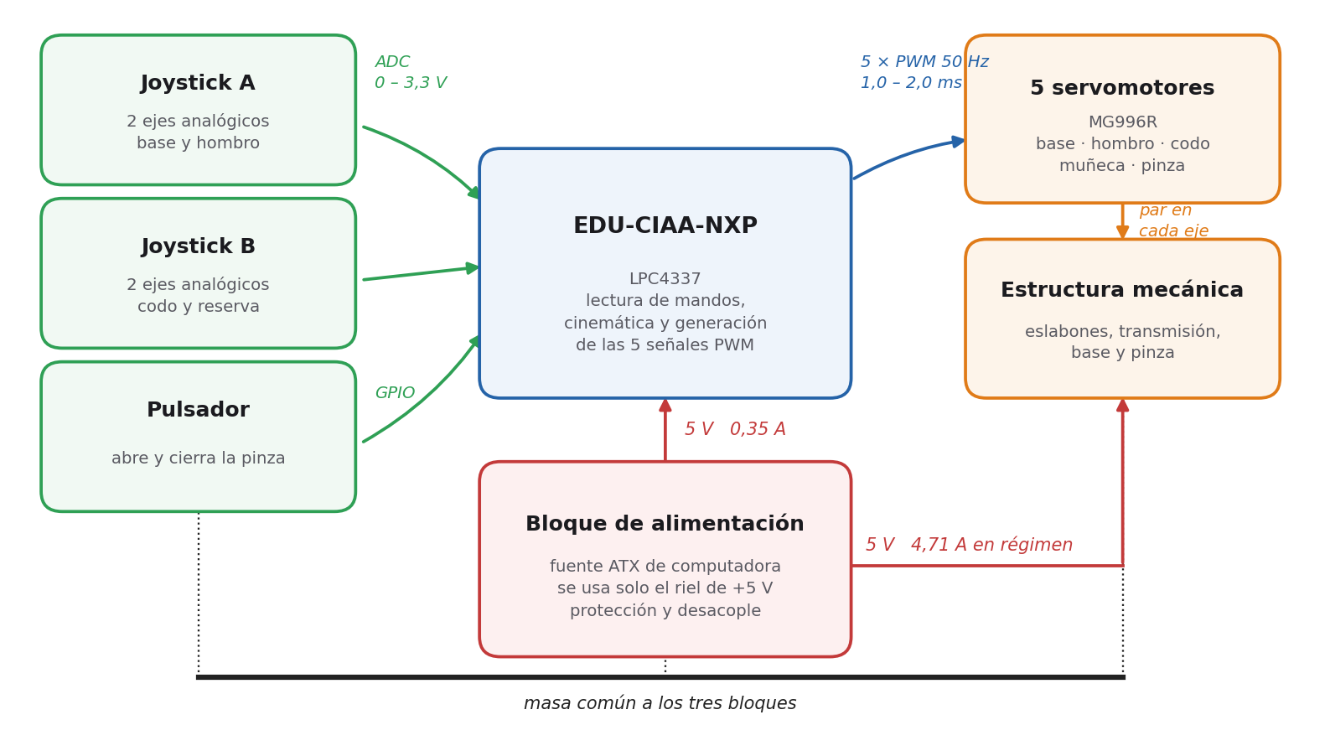
Figura 1. Diagrama de bloques del sistema y magnitudes de las interfaces entre ellos.
3.2 Componentes seleccionados
La Tabla 2 lista los componentes con los que se implementa el diseño.
Componente | Código de parte | Valor / característica | Formato físico | Cant.
Placa de desarrollo | EDU-CIAA-NXP | Microcontrolador NXP LPC4337, núcleos ARM Cortex-M4F y Cortex-M0 | Placa con dos tiras de pines P1 y P2 | 1
Servomotor | MG996R | 11 kg·cm a 6 V; 9,5 kg·cm a 4,89 V, que es la tensión de trabajo; 55 g | Caja estándar de radiocontrol | 5
Módulo de joystick analógico | KY-023 | Dos potenciómetros de 10 kΩ y un pulsador integrado | Módulo con tira de pines | 2
Pulsador | OBSF-30 o equivalente | Momentáneo, un contacto normal abierto; microswitch integrado | Botón arcade de 30 mm, a presión en panel; terminales faston de 2,8 mm | 1
Fuente de alimentación | Noga ATX-500 P4 | Fuente de computadora formato ATX; se utiliza solo el riel de +5 V | Caja ATX estándar | 1
Engranajes rectos impresos | — | Módulo 1,5 mm, ancho de diente 12 mm, PETG; 20, 30 y 60 dientes | Impresión 3D | 3 piezas distintas
Capacitor electrolítico | — | 2200 µF, 16 V | Radial | 1
Fusible y portafusible | — | 8 A, acción retardada | Cartucho 5 × 20 mm | 1
Cable de potencia | — | Sección 1,5 mm² | Unipolar flexible | —
Rodamientos y ejes de articulación | — | Dos rodamientos y un eje por articulación transmitida | Montaje sobre la estructura | 4 juegos
Tabla 2. Componentes del sistema.
El MG996R no alcanza por sí solo el par del hombro, de modo que entre cada servomotor y su articulación se interpone un par de engranajes, dimensionado en la sección 3.7 y verificado en la sección 5.1. Se adoptan cinco unidades iguales para simplificar el repuesto, el conexionado y el firmware, aunque la pinza quede sobrada de par [6]. Los engranajes resuelven las cuatro transmisiones con solo tres piezas distintas, de 20, 30 y 60 dientes, porque varias articulaciones comparten la misma pareja montada en un sentido o en el otro.
Los componentes sin código de parte son genéricos: su valor eléctrico ya está fijado por los cálculos de este informe, de modo que la elección del modelo comercial no altera el diseño.
3.3 Dispositivos de mando
El brazo tiene cuatro articulaciones de posición y una pinza. Se decidió usar el módulo KY-023, que está compuesto internamente por dos potenciómetros de 10 kΩ, correspondientes a la posición de los ejes del joystick, y un pulsador en el centro.
Se adoptan dos módulos de joystick de dos ejes y un pulsador para la pinza, que solo necesita dos estados. Tres de los cuatro ejes analógicos comandan la base, el hombro y el codo; la muñeca no se comanda, porque el firmware calcula su ángulo a partir de los del hombro y el codo para mantener el recipiente vertical (sección 4.3). El cuarto eje queda cableado y sin asignar, como reserva para un ajuste fino de la muñeca. La asignación se muestra en la Figura 2.
La alternativa de usar un único joystick multiplexado entre pares de articulaciones se descartó porque obliga al operador a cambiar de modo en medio de un traslado, que es justamente cuando el recipiente está cargado. Para la pinza se adopta un botón arcade de 30 mm: es el pulsador de panel más grande y más barato del mercado local, entra a presión sin tuerca, y su contacto normal abierto va directo entre la entrada digital y masa, porque el LPC4337 aporta la resistencia interna de elevación.
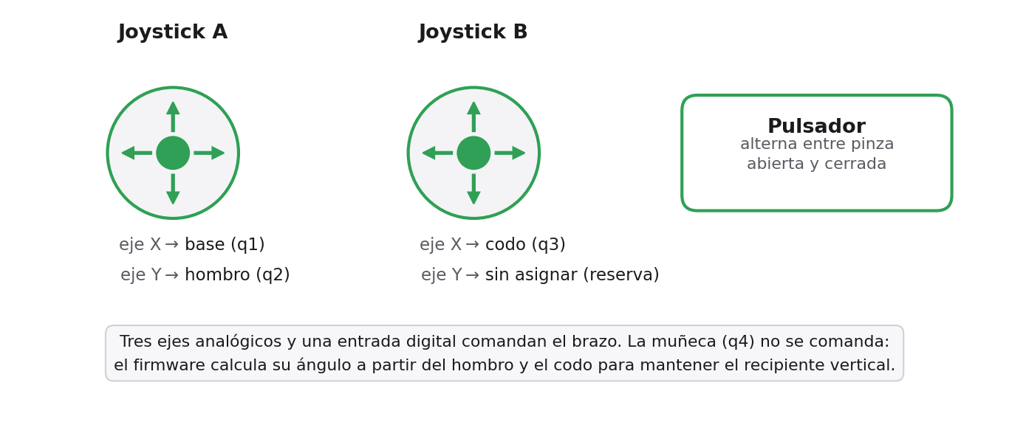
Figura 2. Asignación de los dispositivos de mando a los cinco grados de libertad.
3.4 Interfaces eléctricas entre bloques
La Tabla 3 detalla las señales que vinculan la placa con los periféricos.
Señal | Origen | Destino | Tipo | Rango
Eje X del joystick A | Joystick A | Entrada del conversor analógico-digital | Analógica | 0 a 3,3 V
Eje Y del joystick A | Joystick A | Entrada del conversor analógico-digital | Analógica | 0 a 3,3 V
Eje X del joystick B | Joystick B | Entrada del conversor analógico-digital | Analógica | 0 a 3,3 V
Eje Y del joystick B | Joystick B | Entrada del conversor analógico-digital | Analógica | 0 a 3,3 V
Estado de la pinza | Pulsador | Entrada digital de propósito general (GPIO) | Digital | 0 o 3,3 V
Consigna de posición | Salida de modulación por ancho de pulso | Cinco servomotores | Digital, 50 Hz | Pulso de 1,0 a 2,0 ms
Diagnóstico | Puerto serie de la placa | Computadora de desarrollo | Serie asincrónica | Nivel de la placa
Tabla 3. Interfaces eléctricas entre la EDU-CIAA-NXP y los periféricos.
Restricción para el esquemático: las entradas del conversor analógico-digital del LPC4337 admiten como máximo 3,3 V. Los módulos de joystick suelen alimentarse con 5 V, y en ese caso entregarían hasta 5 V en el extremo del recorrido, por encima del máximo admitido. Por eso se alimentan desde los 3,3 V de la placa: así el extremo del recorrido coincide con el fondo de escala del conversor y no hace falta divisor resistivo.
La asignación de cada señal a un pin de las tiras P1 y P2 se detalla en la sección 3.5.
3.5 Circuito esquemático
El grupo optó por KiCad v10.0 como herramienta para el diseño del esquemático por tratarse de un entorno de código abierto y por constituir el estándar en el que se encuentran documentados los esquemáticos oficiales de la plataforma EDU-CIAA-NXP, facilitando la correspondencia directa de los conectores de expansión P1 y P2 [7].
El plano eléctrico integra los tres bloques funcionales del hardware: el bloque de mando (joysticks analógicos y pulsador de la pinza), el bloque de procesamiento (conectores de la EDU-CIAA) y el bloque de potencia y actuación (etapa de desacople, protección y servomotores MG996R). El esquemático completo se incluye en el Anexo A.
Para garantizar la compatibilidad con las especificaciones del microcontrolador LPC4337 y preservar la integridad de las entradas analógicas (cuyo fondo de escala es de 3,3 V), los potenciómetros de mando se alimentan directamente desde la rama lógica de la placa. Las consignas de control para los servomotores se generan mediante canales de temporización y modulación por ancho de pulso agrupados en la tira digital P2. La distribución adoptada se resume a continuación:
Conector P1 (Entradas analógicas y alimentación lógica):
- Pin 1 (+3.3V): Alimentación de los módulos de joystick A y B.
- Pin 2 (ANALOG_GND): Retorno de masa de referencia para las entradas analógicas.
- Pin 3 (ADC0_3): Entrada analógica para el eje X del Joystick B (control de flexión del codo).
- Pin 5 (ADC0_2): Entrada analógica para el eje Y del Joystick A (control de elevación del hombro).
- Pin 7 (ADC0_1): Entrada analógica para el eje X del Joystick A (control de giro de la base).
- Pin 9 (DAC / ADC0_0): Entrada analógica multiplexada para el eje Y del Joystick B (eje de reserva: la orientación de la muñeca la calcula el firmware).
Conector P2 (Salidas de modulación, entradas digitales y masa):
- Pin 29 (GPIO_GND): Unión de referencia al plano de masa común de potencia y lógica.
- Pin 31 (GPIO0): Entrada digital con resistencia de pull-up para el pulsador de apertura/cierre de la pinza.
- Pin 33 (GPIO1): Salida PWM de 50 Hz asignada al servomotor de la Base.
- Pin 35 (GPIO2): Salida PWM de 50 Hz asignada al servomotor del Hombro.
- Pin 37 (GPIO3): Salida PWM de 50 Hz asignada al servomotor del Codo.
- Pin 39 (GPIO4): Salida PWM de 50 Hz asignada al servomotor de la Muñeca.
Pin 40 (GPIO8): Salida PWM de 50 Hz asignada al servomotor de la Pinza.
En el presente diseño esquemático preliminar, las señales de control de los cinco servomotores se asignaron a los pines de propósito general GPIO1 a GPIO4 y GPIO8 del conector P2 para mantener agrupadas las salidas digitales en un único bloque. No obstante, para la etapa de desarrollo de firmware se prevé la utilización del módulo sapi_servo provisto por la biblioteca proporcionada por la cátedra. Dado que dicha biblioteca implementa el control de servos mediante interrupciones de temporizador con un mapeo de pines predeterminado (principalmente sobre las líneas T_FILx y T_COLx del conector P1), en la fase de integración de software se evaluará si redefinir el mapa de pines interno del driver para mantener las salidas en P2 o bien migrar las conexiones físicas a los pines por defecto de sAPI.

Cabe mencionar que para el conexionado físico entre las tiras de pines del esquemático (J_SERVO1 a J_SERVO5) y los cables de los servomotores MG996R, se adopta el estándar comercial habitual (cable plano de 3 vías con ficha Dupont hembra de paso 2,54 mm):
- Pin 1 - Masa (GND): Cable de color marrón (o negro). Retorno de referencia común a la masa del sistema.
- Pin 2 - Alimentación (+5V): Cable de color rojo. Conexión directa a la línea protegida de 5 V proveniente de la fuente externa.
- Pin 3 - Control (PWM): Cable de color naranja (o amarillo). Entrada de la señal digital modulada generada por las salidas de la tira P2 de la EDU-CIAA.
3.6 Alimentación
El consumo de un servomotor de corriente continua es proporcional al par que entrega. Partiendo de la corriente en vacío y de la de bloqueo declaradas para el MG996R, se estimó la corriente de cada eje en su punto de trabajo. Los pares de la Tabla 4 son los que entrega el servomotor después de la transmisión (sección 3.7), que es lo que determina su consumo. La Tabla 4 resume el resultado.
Eje | Par del servomotor (kg·cm) | Corriente estimada (A)
Base | 1,94 | 0,84
Hombro | 3,99 | 1,16
Codo | 3,95 | 1,16
Muñeca | 2,42 | 0,91
Pinza | 0,72 | 0,64
Total en régimen | — | 4,71
Tabla 4. Corriente estimada por eje y corriente total del conjunto.
A esa corriente se agrega el transitorio de arranque. Si los cinco servomotores parten a la vez, la demanda instantánea alcanza 10,2 A; escalonando el arranque 150 ms entre ejes, el pico baja a 6,22 A. Con una fuente de computadora ese pico no compromete la alimentación, porque su riel de +5 V entrega más de 20 A, pero sí aumenta la caída en el cable: con los cinco arrancando juntos la tensión en bornes del servomotor baja a 4,76 V y el par disponible a 9,35 kg·cm, todavía por encima de los 7,97 kg·cm que exige el hombro. El escalonado se adopta igual, porque no tiene costo y descarga al fusible y a los conectores.
Se resolvió alimentar el conjunto desde una fuente de computadora de formato ATX, modelo Noga ATX-500 P4: entrega varias decenas de amperios, incorpora la protección y el filtrado de red, viene en gabinete cerrado con ficha de red y tiene un costo muy inferior al de una fuente conmutada de laboratorio de potencia equivalente. De los rieles que ofrece se utiliza únicamente el de +5 V.
La transmisión por engranajes de la sección 3.7 es lo que permite prescindir de todo convertidor. Al reducir el par que cada servomotor debe entregar, el riel de +5 V alcanza con un 19 % de margen sobre el factor de seguridad: descontada la caída del cable, al servomotor llegan 4,89 V y el par disponible es de 9,52 kg·cm, frente a los 7,97 kg·cm que exige el hombro. Sin transmisión no alcanzaría ni alimentando a 6 V. Se evitan así el convertidor, su disipador, los 5 W que disiparía y el riesgo de que un preajuste corrido eleve la salida a 12 V y queme los cinco servomotores. La arquitectura completa se muestra en la Figura 3.
Un capacitor de 2200 µF sobre el bus absorbe los transitorios de conmutación del control interno de los servomotores, de unos cien microsegundos; no reemplaza al arranque escalonado, cuyo pico dura mil quinientas veces más. El fusible de 8 A retardado protege contra el cortocircuito sin actuar en los picos de arranque, y con una fuente de computadora no es opcional: entrega más de 20 A y alimentaría la falla hasta quemar el cable o un servomotor. El cable del bus es de 1,5 mm², para que la caída a la corriente de régimen quede por debajo del 3 % de los 5 V.
Para encender una fuente ATX fuera de una computadora hay que unir su señal PS_ON a masa; algunos modelos requieren además una carga mínima en la rama de +5 V para regular correctamente. Ambas condiciones se contemplan en el esquemático.
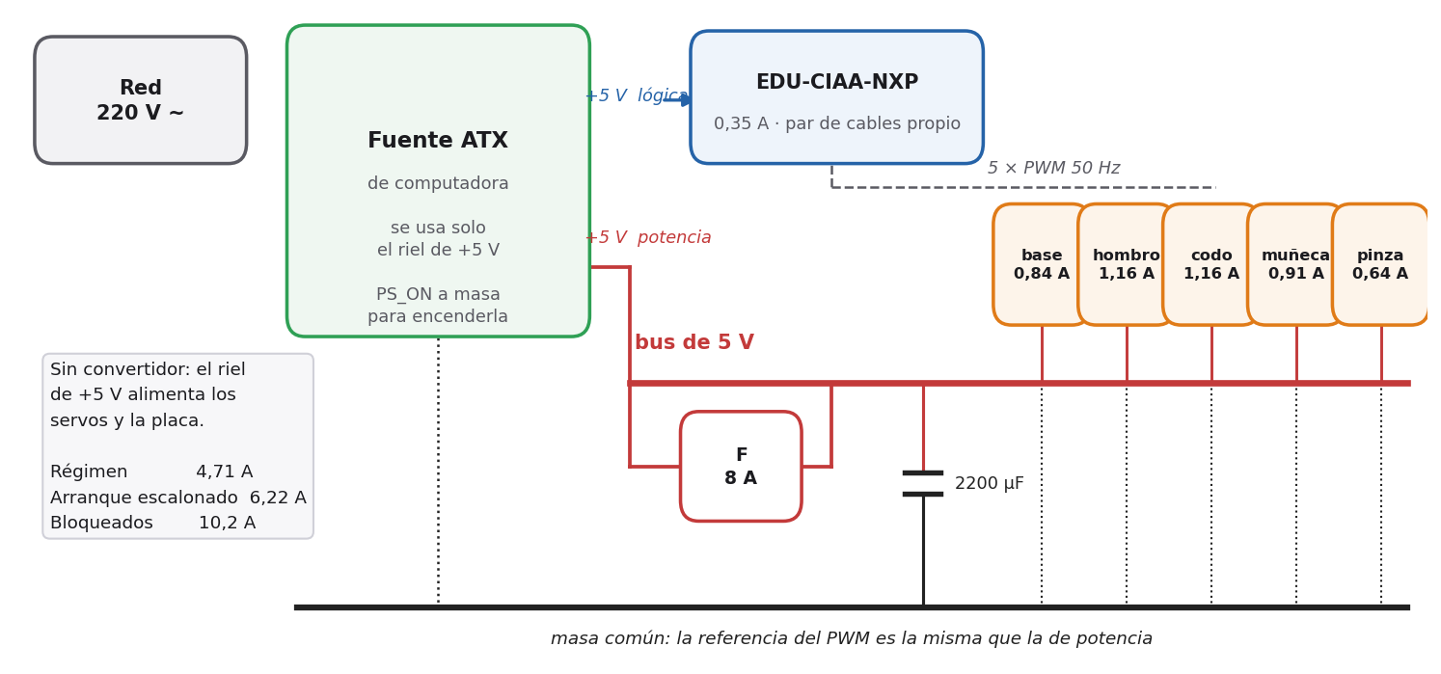
Figura 3. Arquitectura de alimentación a partir de una fuente de computadora de formato ATX.
3.7 Diseño mecánico del prototipo
El prototipo es un brazo articulado de cinco grados de libertad sobre una base fija. La base gira sobre un eje vertical y barre una vuelta completa, lo que permite tomar el recipiente en un punto y depositarlo en otro sin desplazar el conjunto. El hombro y el codo trabajan en un plano vertical y posicionan el extremo; la muñeca mantiene la pinza vertical a lo largo del recorrido para que el recipiente no se incline; la pinza abre y cierra los dedos. La Figura 4 identifica cada articulación y las medidas de la geometría evaluada.
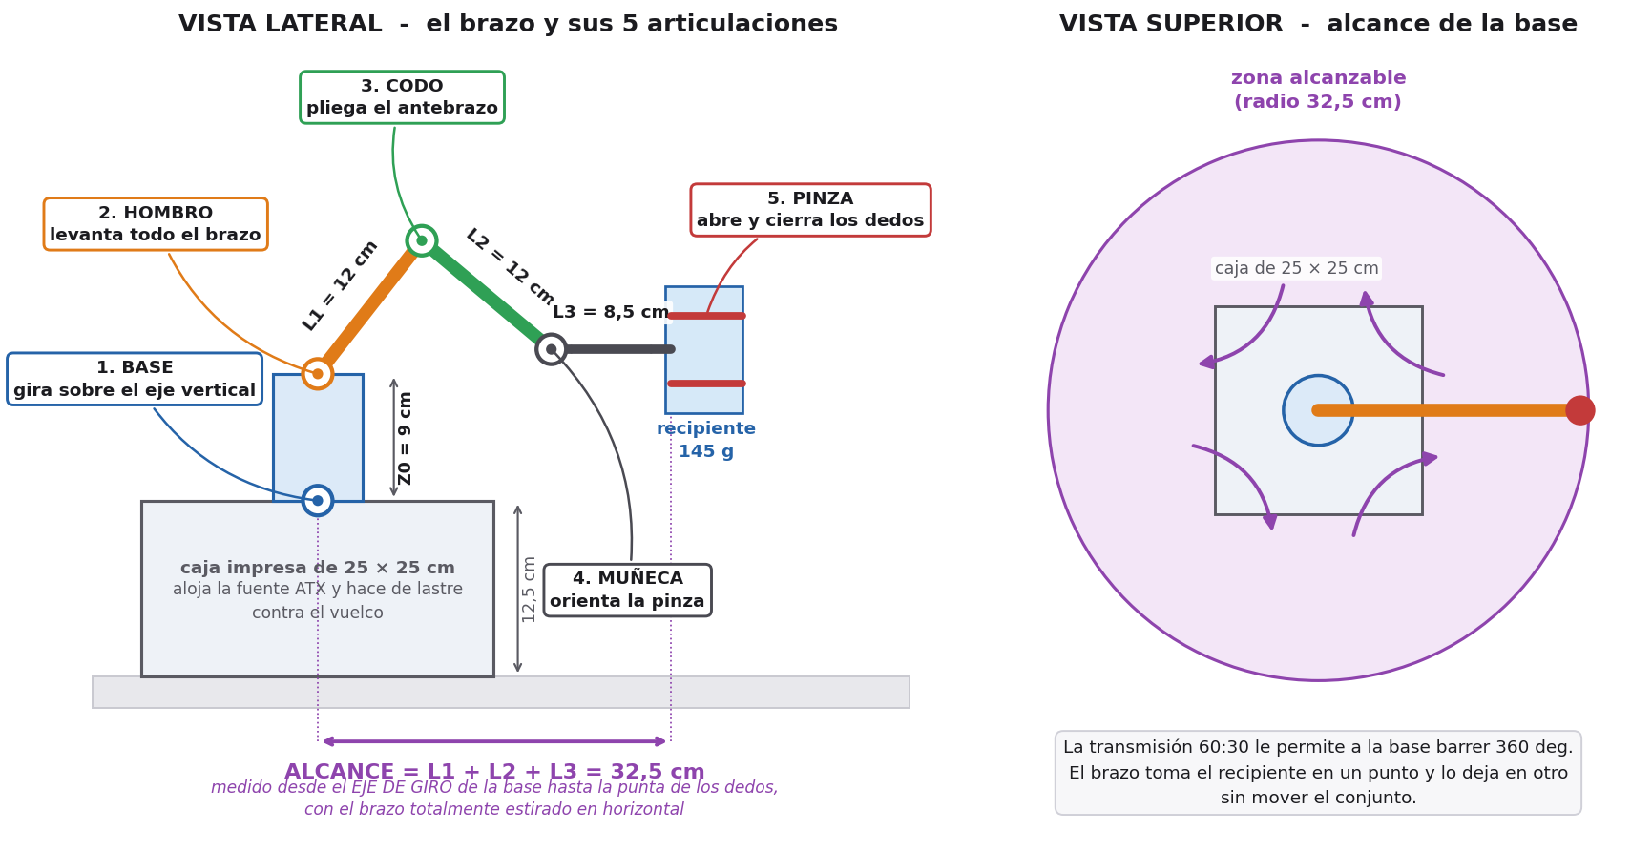
Figura 4. Identificación de las articulaciones y geometría evaluada del brazo.
La carga de diseño es un recipiente cilíndrico de 55 mm de diámetro con 44 mm de agua, que suman 145 g contando el recipiente, y deja 46 mm de borde libre. El peor caso de par es el brazo extendido en horizontal, donde cada masa contribuye con su peso por su distancia al eje considerado.
Un resultado que conviene destacar es el par de vuelco sobre la base: el brazo extendido genera un momento de 11,96 kg·cm que tiende a voltear el conjunto, y compensarlo con lastre exigiría 1,79 kg distribuidos en un radio de 10 cm. La solución adoptada aprovecha un componente que ya forma parte del sistema: el brazo se monta sobre una caja impresa que aloja la fuente de computadora, cuya masa actúa como lastre. Con una fuente de 1,5 kg, una caja de 25 × 25 cm satisface el criterio y el prototipo deja de requerir fijación a la mesa. La transmisión no interviene: el momento sobre la mesa depende de los pesos y de sus distancias, no de cómo se los sostenga.
Entre cada servomotor y su articulación se interpone un par de engranajes rectos impresos en PETG, de módulo 1,5 mm y 12 mm de ancho de diente. El hombro lleva una relación 20:60, que triplica el par en la articulación a costa de reducir su recorrido a 60°; el codo, 20:30, con 120° de recorrido; la muñeca, 30:20 montado en sentido inverso, porque allí sobra par y falta recorrido, con lo que dispone de 270° para compensar los 180° que suman el hombro y el codo; y la base, 60:30, que le permite barrer 360°. Solo tres piezas distintas, de 20, 30 y 60 dientes, resuelven las cuatro transmisiones. Con el servomotor trabado, que es el peor caso, los dientes del piñón de 20 trabajan a 10,8 MPa de los 15 MPa admisibles en PETG. Con 360° de barrido el cableado que sube por la base se deja holgado y el firmware limita el giro a una vuelta por sentido. Todo el reparto supone que el MG996R barre 180°, dato del proveedor contra los 120° de la hoja de datos; la Tabla 9 lo registra como pendiente de medición.
4. DISEÑO DE SOFTWARE
El sistema no requiere una interfaz de usuario en computadora, por lo que todo el software del proyecto se desarrollará como firmware empotrado (bare-metal) sobre la placa EDU-CIAA-NXP. Se implementará un esquema de control híbrido (articular y cartesiano). En esta configuración, los ejes del joystick controlarán directamente la posición de la base, el hombro y el codo. Por el contrario, el servomotor de la muñeca quedará exento del control manual directo; la unidad microcontroladora (MCU) calculará de forma continua y automática su ángulo en función de las posiciones actuales del hombro y el codo. Este modelo permite que, a medida que se flexiona el brazo, la muñeca ejecute una contra-rotación en tiempo real que anula la inclinación, garantizando que el tubo de ensayo se mantenga estrictamente perpendicular al suelo en todo el recorrido. Para la gestión de tareas, la ejecución se estructurará mediante un superloop que evaluará una Máquina de Estados Finitos (MEF) con retardos no bloqueantes. La arquitectura del firmware se dividirá en cuatro capas de abstracción bien definidas:
4.1 Capa de Abstracción del Hardware (HAL)
Esta capa representa la frontera directa con el silicio y es la única que interactuará con los registros del microcontrolador LPC4337, utilizando para ello la biblioteca LPCOpen y las macros de la sAPI [3]. Sus responsabilidades incluyen la configuración de la frecuencia del procesador ARM Cortex-M4, la inicialización de los canales del ADC de 10-bit para el muestreo de los potenciómetros, la configuración del periférico SCTimer (State Configurable Timer) para la generación de las cinco señales PWM a 50 Hz, y la definición de los pines GPIO como entradas o salidas.
4.2 Capa de Control de Dispositivos (Drivers)
Este nivel dota de significado físico a las señales eléctricas gestionadas por la HAL, abstrayendo el comportamiento de los actuadores. El módulo servos.c encapsulará los límites mecánicos de cada articulación para prevenir colisiones o sobreesfuerzos estructurales. Asimismo, implementará una función de mapeo lineal que traducirá un comando angular (ej. "90 grados") al ancho de pulso en microsegundos requerido por la capa inferior. Por su parte, el módulo joystick.c adquirirá el valor crudo del ADC, aplicará un filtro digital para mitigar el ruido eléctrico y establecerá una zona muerta por software para evitar movimientos parásitos, devolviendo finalmente un vector lógico de velocidad normalizado.
4.3 Capa de Lógica (Middleware)
Constituye el núcleo de procesamiento matemático del sistema. Esta capa recibe los vectores lógicos de intención de movimiento provistos por el controlador del joystick e incrementa las variables angulares de las articulaciones principales. Inmediatamente, ejecuta el algoritmo trigonométrico que evalúa los ángulos resultantes del hombro y el codo, calculando los grados exactos de compensación que debe adoptar la muñeca para mantener la ortogonalidad de la pinza. Al operar exclusivamente con variables lógicas, esta capa se mantiene agnóstica respecto a la implementación física del hardware.
4.4 Capa de Planificación y Aplicación
Centralizada en el archivo principal main.c, esta capa aloja el despachador de tareas (superloop) y la lógica de estados del sistema (MEF). Su función es orquestar la ejecución temporal de los módulos inferiores utilizando el reloj de interrupción del sistema (SysTick). Mediante el uso de retardos no bloqueantes, se definen ventanas de tiempo específicas para tareas recurrentes, tales como la adquisición de datos (leerJoystick()), la actualización de la trigonometría (calcularMovimiento()) y el refresco de las salidas (actualizarPWM()), garantizando el determinismo del sistema sin necesidad de un sistema operativo en tiempo real.
5. VERIFICACIONES PRELIMINARES
5.1 Verificación del par de cada articulación
El par de cada articulación se calculó con el brazo extendido en horizontal, sumando el aporte de cada masa como el producto de su peso por su distancia al eje: el recipiente con su contenido, cada servomotor con sus engranajes situado más allá del eje analizado, y los eslabones, con su masa concentrada en el punto medio. El par que debe entregar el servomotor es ese valor dividido por la relación de su transmisión. La base no soporta par gravitatorio porque gira sobre un eje vertical: su par sale de la inercia rotacional del brazo extendido frente a la aceleración máxima de la sección 5.2.
Sobre ese resultado se aplicó un factor de seguridad de 2, justificado por cuatro fuentes de incertidumbre: el par que declara el fabricante es de bloqueo y no de trabajo continuo, está medido a la tensión máxima admisible, la dispersión entre unidades de este tipo de servomotor es apreciable, y las masas de las piezas todavía no fabricadas son estimadas. La Tabla 5 compara el par exigido con el que entrega el MG996R [6].
Articulación | Par en la articulación (kg·cm) | Par del servomotor × 2 (kg·cm) | Disponible a 4,89 V (kg·cm) | Verifica
Base (60:30) | 0,97 | 3,88 | 9,5 | Sí, con 145 % de margen
Hombro (20:60) | 11,96 | 7,97 | 9,5 | Sí, con 19 % de margen
Codo (20:30) | 5,92 | 7,89 | 9,5 | Sí, con 21 % de margen
Muñeca (30:20) | 1,62 | 4,85 | 9,5 | Sí, con 96 % de margen
Pinza (directa) | — | 1,44 | 9,5 | Sí, con 561 % de margen
Tabla 5. Verificación del par de cada articulación con su transmisión.
El resultado que condiciona el diseño es el del hombro, que usa el 84 % de lo que el criterio permite; el codo queda inmediatamente detrás. Es, por lo tanto, el primer eje que debe ensayarse cuando lleguen los componentes, porque los clones del MG996R suelen entregar entre un 10 y un 20 % menos que la hoja de datos. Si hiciera falta más margen, el camino es alimentar a 6 V con un convertidor desde el riel de +12 V, que recupera 1,5 kg·cm. Con esta geometría y esta transmisión la carga máxima admisible es de 205 g, frente a los 145 g de la carga de diseño.
5.2 Verificación de la velocidad admisible
Trasladar un recipiente abierto con líquido impone un límite a la aceleración. La superficie libre se orienta perpendicular a la resultante entre la gravedad y la aceleración del recipiente, de modo que la inclinación queda determinada por el cociente entre ambas. Con la geometría adoptada, el derrame se produciría a 16,41 m/s², equivalentes a una inclinación de 59,1°.
Ese no es el límite que gobierna el diseño. El dimensionamiento de la sección 5.1 se hizo en condición estática, despreciando los términos de inercia; para que despreciarlos sea legítimo hay que acotarlos, y el criterio adoptado es que no superen el 10 % de la gravedad, lo que fija una aceleración máxima de 0,98 m/s². Este límite es diecisiete veces más estricto que el del derrame, de modo que es el que manda.
De esa aceleración salen los tiempos mínimos de traslado por movimiento uniformemente acelerado: 0,67 s para 11 cm, 0,95 s para 22 cm y 1,15 s para el alcance completo de 32,5 cm. Los tiempos que se adoptan son de 2 s para los tramos cortos y 4 s para el alcance completo, lo que deja las aceleraciones en el 1,12 % y el 0,83 % de la gravedad. El costo de esa holgura es solo tiempo de ciclo, que no es un requerimiento crítico del proyecto.
5.3 Ensayos pendientes sobre el prototipo
Las verificaciones anteriores son de cálculo. Los ensayos sobre componentes reales quedan para cuando se disponga de los materiales, y son los que cierran la viabilidad del diseño: el barrido real del servomotor, que es el que fija el reparto de dientes; el par de bloqueo efectivo a 5 V; el juego entre dientes de una articulación transmitida; la corriente de régimen y de arranque del conjunto; la caída de tensión en el cable a plena carga; y un traslado con el recipiente cargado a la velocidad adoptada.
6. LISTA DE MATERIALES
La Tabla 6 es la lista de materiales a adquirir. No incluye la placa EDU-CIAA-NXP, que provee la cátedra.
Ítem | Descripción | Cant. | Observación
1 | Servomotor MG996R | 5 | Conviene adquirir una unidad adicional de repuesto.
2 | Módulo de joystick analógico de dos ejes | 2 | Se alimentan con 3,3 V.
3 | Botón pulsador arcade de 30 mm con microswitch, sin iluminación (tipo OBSF-30 o equivalente) | 1 | Para el mando de la pinza. Se elige el formato arcade por diámetro, costo y montaje a presión.
4 | Fuente de computadora formato ATX (Noga ATX-500 P4 o similar) | 1 | Se utiliza solo el riel de +5 V. Verificar que no responda al estándar ATX12VO, que carece de ese riel.
5 | Capacitor electrolítico 2200 µF, 16 V | 1 | Desacople del bus de 5 V.
6 | Fusible de 8 A retardado y portafusible | 1 | Protección del bus de 5 V. Obligatoria con fuente de computadora.
7 | Cable unipolar flexible de 1,5 mm² | — | Longitud según el armado definitivo.
8 | Borneras y conectores | — | Cantidad según el esquemático.
9 | Material estructural para eslabones y base | — | Perfil de aluminio en U de 20 × 10 mm para los eslabones y caja impresa para la base, que aloja la fuente y actúa de lastre.
10 | Tornillería y bujes | — | Según el diseño mecánico definitivo.
11 | Filamento PETG, rodamientos y ejes para las transmisiones | — | Tres engranajes distintos (20, 30 y 60 dientes) y dos rodamientos más un eje por articulación transmitida.
Tabla 6. Lista de materiales a adquirir.
7. CRONOGRAMA AJUSTADO
La Tabla 7 reproduce el cronograma del informe inicial con el estado de cada tarea y las semanas replanificadas. El cierre de la lista de componentes se demoró respecto de lo previsto y arrastró a las tareas que dependen de ella: los controladores de firmware arrancan dos semanas más tarde, y las cinco tareas de implementación que dependen del cierre del diseño se corren una semana. El esquemático, las dos entregas de informe, los ensayos y la presentación final conservan sus fechas.
Tarea | Semanas planificadas | Semanas ajustadas | Horas | Estado
Diseño mecánico definitivo | 5 a 8 | 5 a 9 | 22 | En curso
Esquemático | 5 a 7 | 5 a 7 | 20 | En curso
Informe de avance 1 | 6 a 7 | 6 a 7 | 8 | En curso
Controladores de firmware (GPIO, PWM, ADC) | 6 a 10 | 8 a 11 | 30 | Pendiente
Diseño de circuito impreso y revisión | 8 a 12 | 9 a 13 | 26 | Pendiente
Informe de avance 2 | 11 a 12 | 11 a 12 | 8 | Pendiente
Fabricación, soldadura y armado | 12 a 15 | 13 a 16 | 26 | Pendiente
Máquina de estados y control coordinado de ejes | 10 a 16 | 11 a 16 | 26 | Pendiente
Integración y depuración | 15 a 18 | 16 a 18 | 20 | Pendiente
Ensayos y validación | 16 a 19 | 16 a 19 | 16 | Pendiente
Informe final y presentación | 18 a 21 | 18 a 21 | 14 | Pendiente
Tabla 7. Cronograma ajustado al estado de avance.
El reglamento admite hasta cuatro horas semanales adicionales por integrante durante dieciséis semanas, lo que fija un techo de 256 horas para un grupo de cuatro. Las tareas de la Tabla 7 suman 216 horas, de modo que la replanificación consume holgura de calendario sin acercarse a ese techo.
8. TAREAS INDIVIDUALES Y HORAS INVERTIDAS
La Tabla 8 detalla las tareas realizadas por cada integrante y las horas invertidas, según la bitácora individual del informe inicial. Las 52 horas se corresponden con las tres tareas que la Tabla 7 marca en curso, que suman 50 horas planificadas.
Integrante | Tareas realizadas hasta la fecha | Horas
Lopez Matias | Dimensionamiento mecánico, selección de servomotores, cálculo de consumos y definición de la arquitectura de alimentación. | 20
Juan David Alvarez | Diseño del software, arquitectura del firmware a utilizar. Modularización y jerarquización en capas para el diseño de bajo a alto nivel. | 9
Ariana Magali Ariza | Diseño del circuito esquemático en KiCad: definición de interfaces eléctricas, asignación de pines en conectores P1 y P2 de la EDU-CIAA, conexionado de mandos y etapa de potencia. | 16
Lautaro Nahuel Lopes | Análisis del control del brazo, selección de módulo joystick y conexión con EDU-CIAA. Generación de señales PWM. | 7
Total | — | 52
Tabla 8. Tareas realizadas y horas invertidas por integrante.
9. DECISIONES PENDIENTES
La Tabla 9 reúne las decisiones que el grupo debe cerrar antes de la adquisición de materiales, con el criterio con que se resolverá cada una.
Decisión | Alternativas | Criterio de resolución | Sección
Barrido real del servomotor MG996R | 120° según la hoja de datos del fabricante o 180° según el proveedor | Define el reparto de dientes de las transmisiones. Se mide con pulsos de 500 a 2500 µs y un transportador. | 3.7
Masa de la fuente de computadora | Según la unidad que se consiga | Define el lado mínimo de la caja que la aloja y que actúa como lastre contra el vuelco. | 3.7
Uso del cuarto eje analógico | Sin asignar, o ajuste fino de la muñeca sobre el ángulo calculado | Depende de si el ensayo muestra un desvío residual en la vertical del recipiente. | 4.3
Recipiente definitivo | Según el vaso que se consiga | Debe pesar menos de 145 g con el líquido. Se verifica en balanza antes de comprar el resto de los materiales. | 3.7
Modelos comerciales de los componentes | Según disponibilidad en el mercado local | El valor eléctrico está fijado; solo resta elegir el modelo disponible. | 3.2
Tabla 9. Decisiones pendientes y criterio de resolución.
10. BIBLIOGRAFÍA
[1] Proyecto CIAA [portal web]. Disponible en: http://www.proyecto-ciaa.com.ar/index.html (visitado 7-9-2026).
[2] NXP Semiconductors. UM10503. LPC43xx/LPC43Sxx ARM Cortex-M4/M0 multi-core microcontroller. User manual, Rev. 2.1, 10-12-2015.
[3] Pernía, E. Firmware v3 [repositorio de software]. Disponible en: https://github.com/epernia/firmware_v3 (visitado 7-9-2026).
[4] Llamas, L. Brazo robótico controlado por Arduino [artículo web]. Disponible en: https://www.luisllamas.es/brazo-robotico-arduino/ (visitado 7-9-2026).
[5] Cátedra de Introducción a la Robótica (E1505). Clase 15: Manipuladores. Facultad de Ingeniería, UNLP, 2025.
[6] TowerPro. MG996R Digital Servo [hoja de datos del fabricante]. Disponible en: https://www.towerpro.com.tw/product/mg996r/ (visitado 29-9-2026).
[7] KiCad. KiCad EDA [portal del proyecto]. Disponible en: https://www.kicad.org/ (visitado 29-9-2026).
[8] Hardware libre [artículo de enciclopedia]. Disponible en: https://es.wikipedia.org/wiki/Hardware_libre (visitado 29-9-2026).
ANEXO A. CIRCUITO ESQUEMÁTICO
Corresponde a la sección 3.5, donde se describen el criterio de diseño y la asignación de pines de los conectores P1 y P2.
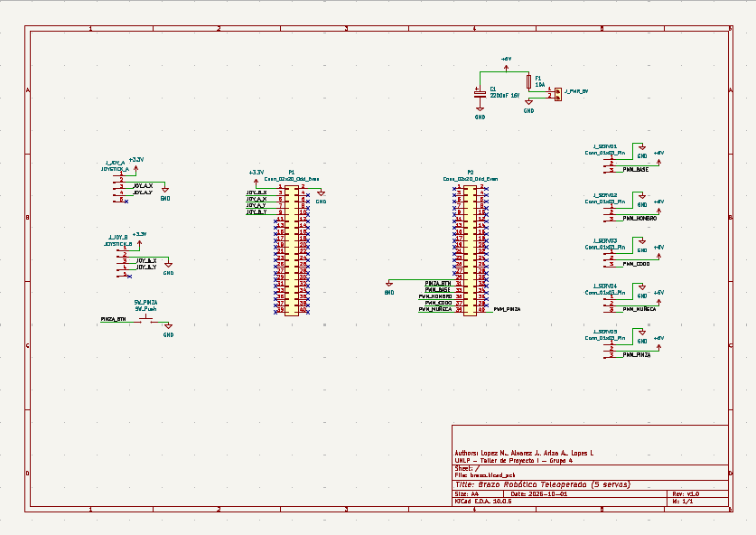
Figura A.1. Circuito esquemático general de conexiones de la EDU-CIAA-NXP y periféricos.

